“Necesitamos un cambio cultural para dejar de talar”: habitantes de San Vicente del Caguán

MEDIO AMBIENTE
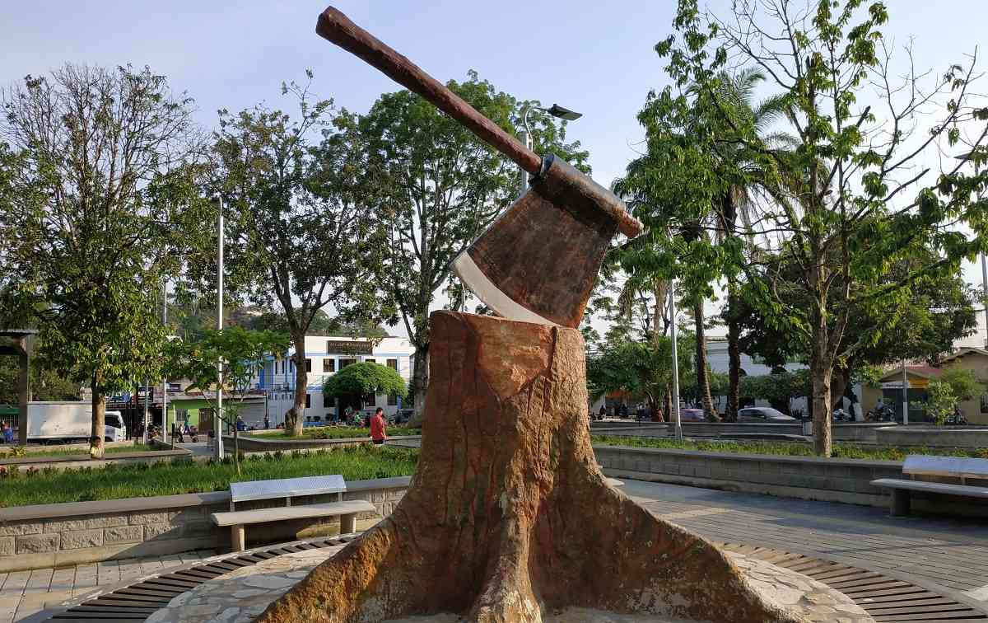
Una imponente hacha sobre el ancho tronco de un árbol, fundido en hierro y concreto y ubicado justo en el centro del Parque los Fundadores, plasma el pasado y presente de San Vicente del Caguán.
Al segundo foro por los bosques de la Gran Alianza Contra la Deforestación asistieron más de 150 personas. Aseguraron que para erradicar la tala hay que transformar la cultura depredadora que los ha acompañado desde sus inicios. Quieren una ganadería sostenible, pero necesitan de asistencia técnica y diálogo con el Estado. Denunciaron que los terratenientes contratan a los campesinos para tumbar selva y cuidar ganado, y así burlar a las autoridades.
Por: Jhon Barros25/02/2019 09:16:00
Un monumento de una imponente hacha sobre el ancho tronco de un árbol, fundido en hierro y concreto, y ubicado justo en el centro del Parque los Fundadores, plasma el pasado y presente de San Vicente del Caguán, municipio caqueteño de más de 2,1 millones de hectáreas conocido como la zona de distensión del proceso de paz entre 1998 y 2002.
La escultura fue construida en 1977 como un homenaje a los colonos que llegaron desde el interior del país a finales de 1800 quienes, tras instalarse en la región, utilizaron hachas para abrirle paso por entre la selva a pastizales repletos de ganado. Hoy en día, el hacha es vista como un hito de identidad y un antiguo recordatorio del pasado de San Vicente del Caguán, a pesar de que el pueblo fue habitado primero por indígenas huitotos, tamas y koreguajes, todos arrasados por la intensa colonización.
Es tal el arraigo de la comunidad con este símbolo, que cuando inició la remodelación del parque central, a mediados de 2017, sus habitantes le exigieron al Alcalde que no fuera a derribarlo. Incluso el escudo municipal exhibe la misma imagen del hacha sobre el tronco aserrado de un árbol en su parte inferior, lo que ratifica que la tala ha hecho parte de su idiosincrasia.
En la actualidad pocos utilizan el hacha para tumbar selva, ya que con el paso de los años fue evolucionando hacia una herramienta mucho más efectiva y a su vez macabra. En el casco urbano, cerca de 10 establecimientos venden motosierras de diversos tamaños, precios y propósitos. En uno de ellos, llamado “El aserrador del Yarí”, la más económica cuesta 600.000 pesos, pero solo sirve para tumbar árboles pequeños. Para los de más de 20 metros, la más apetecida es la Sthil 382, con un precio de 1,8 millones de pesos.
El comercio de las motosierras en San Vicente del Caguán es común y se encuentran desde los 600.000 pesos, que son las que sirven para tumbar árboles pequeños. Para los de más de 20 metros, la más apetecida es la Sthil 382, con un precio de 1,8 millones de pesos.
En Centro Agro comercializan la marca Husqvarnas, con precios que oscilan entre los 595.000 y los 2 millones de pesos. Los vendedores de ambos establecimientos aseguraron que para poner a trabajar las motosierras de gran porte es necesario un permiso de la autoridad ambiental, pero eso no evita que la vendan. “Es solo para el funcionamiento. Cualquiera que tenga la plata puede comprar esas motosierras. No hay ley que prohíba su comercialización”.
Ese marcado arraigo cultural por la tala ha tenido un solo propósito: convertir la selva en sabanas para el ganado. Hoy, San Vicente del Caguán alberga 831.000 reses distribuidas en 5.800 fincas, cifra que representa 46 por ciento del inventario vacuno departamental y que lo convierte en el municipio más ganadero del Caquetá. A diario salen del pueblo cerca de 8.000 litros de leche.
La vía que lo conecta con Florencia es un vivo ejemplo de la sobrecarga pecuaria: señales de tránsito con dibujos de vacas abundan por el recorrido de más de tres horas hasta el casco urbano, un trayecto en donde el olor a boñiga, mezclado con el humo de la quema del bosque, se siente permanentemente. Cientos de camiones cargados con ganado ingresan y salen del municipio todos los días. Esto ha conllevado a que sus bosques disminuyan a un ritmo galopante, a tal nivel que en 2017 perdió más de 26.000 hectáreas boscosas, el índice más alto a nivel municipal en la nación.
A raíz de esto, muchos de sus habitantes consideran que, para combatir la desbordada deforestación, primero es necesario un arduo trabajo cultural, un cambio de chip que llegue a toda la población. Así lo manifestaron muchos de los más de 150 participantes del segundo foro por los bosques de la Gran Alianza Contra la Deforestación, iniciativa de SEMANA, el gobierno de Noruega y el Ministerio de Ambiente y Desarrollo Sostenible, realizado la semana pasada en el casco urbano de San Vicente del Caguán.
Árbol como nuevo símbolo
El gran amor de Rosa María Betancur, una sanvicentuna de 55 años que trabaja como docente, son los árboles. Por eso destinó todo el solar de su casa para sembrar palmas de coco y chontaduro, frutales como guanábana, guayaba y limón y varias especies de caña. A diario ve como los pájaros llegan a su mancha de verde a comer las frutas y llevarse en sus estómagos las semillas, las cuales luego esparcen por todo el territorio.
En 2016, cuando fue contratada por la Alcaldía para visitar las escuelas rurales del municipio, decidió llevar ese mensaje de conservación y reforestación a toda la comunidad. Sin embargo, después de recorrer las 310 veredas de San Vicente del Caguán, salió con el corazón lastimado por la falta de conciencia ambiental y de amor con la naturaleza.
“Encontré muchas deficiencias en las escuelas. Vi que la gran mayoría no tenía un solo árbol en los terrenos, lo que me causó un inmenso dolor. Todo lucía como una tierra abandonada y seca. Por eso les dije que arborizaran con especies frutales, las cuales servirían como alimento para los niños de los colegios. Pero nadie me paró bolas. La cultura del pueblo es tumbar el verde para convertirlo en sabanas para las vacas”.
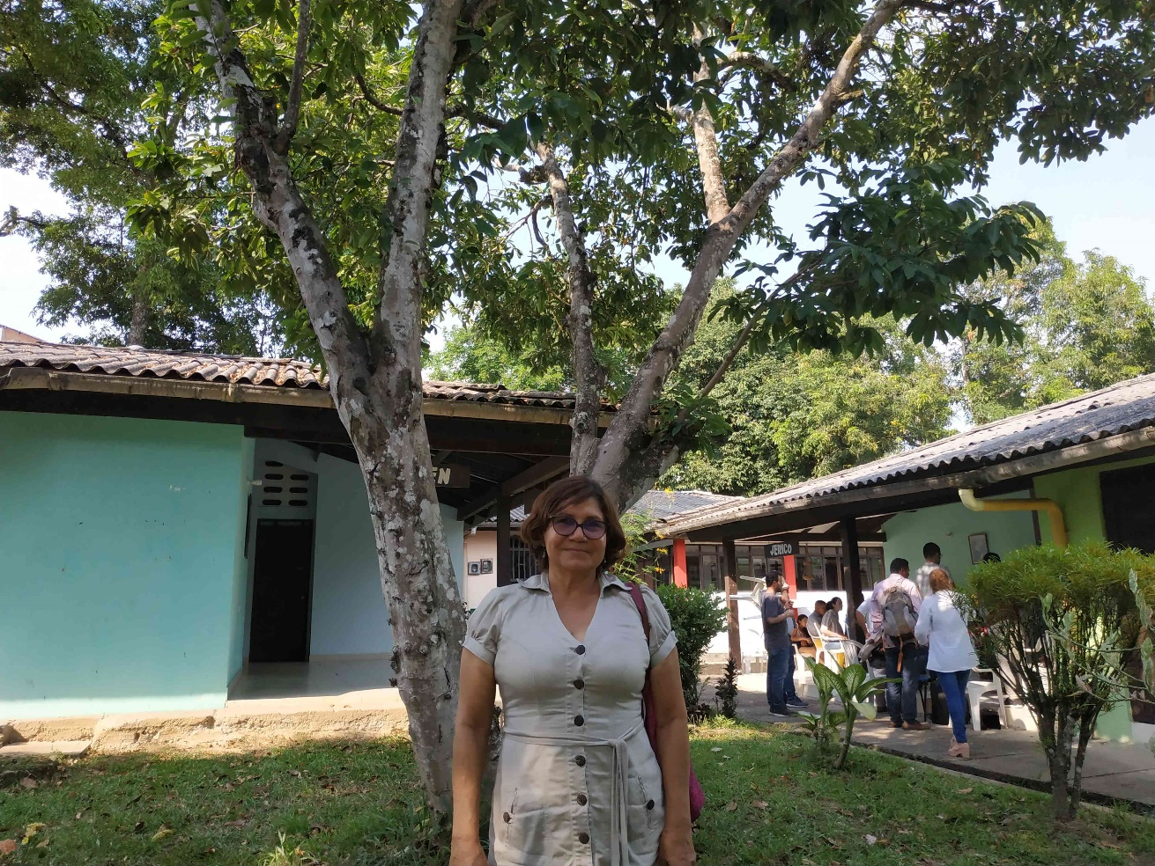Rosa María Betancur, una sanvicentuna de 55 años trabaja como docente, decidió llevar el mensaje de conservación y reforestación a 310 veredas de San Vicente del Caguán.
Rosa María vio que la situación en las fincas cercanas a las escuelas era aún más crítica, por lo cual decidió sensibilizar a los ganaderos. “Les dije que por cada árbol que tumben deberían sembrar como mínimo cinco, y así compensar la deforestación que causan. Les propuse que todos los días plantaran un árbol, algo que no necesita de mucho dinero ni tiempo. Y así, al finalizar el año, tendrían 365 especies en sus fincas. Pero nadie lo hizo”.
Para esta madre y abuela, graduada en administración pública y con especialización en docencia, esa falta de conciencia ambiental y el marcado arraigo que tiene la población hacia la tala y la depredación del bosque, son los principales detonantes de la deforestación del municipio. “No hemos comprendido que podemos tener ganado y conservar los recursos naturales al mismo tiempo. La gente tiene que aprender que no necesitamos de mucha plata ni tiempo para sembrar árboles, solo voluntad”.
Cuando inició la remodelación del parque central, Rosa María guardaba la esperanza de que quitaran el homenaje al hacha, un monumento que para ella solo transmite un mensaje de devastación. “Nos recuerda que venimos de una cultura de colonizadores que llegaron a la zona a tumbar el bosque a punta de hacha. Si todos los días vemos ese mensaje dañino es muy complicado cambiar. Pero mucha gente adora esa imagen y están acostumbrados a verla, por eso protestaron para que no la quitaran. Si estuviera en mis manos la cambiaría por un frondoso árbol, el verdadero símbolo de nuestra identidad. Necesitamos tomar conciencia y hacer un cambio de cultura”.
Por ahora, esta docente con alma de ambientalista tiene un gran aliado. Su nieto menor, que estudia ingeniería ambiental, quiere replicar el solar de su abuela en su casa. “Ya tengo 50 árboles pequeños embolsados para sembrarlos en una tierra que tiene mi nieto. En San Vicente del Caguán hay gente que sí quiere ese cambio. En varios caseríos la comunidad ha construido túneles verdes en las carreteras, sembrado árboles para dar sombra al ganado y reforestado los caños. Eso me motiva a seguir transmitiendo mi mensaje de protección”.
Tenemos que despertar
José Antonio Penagos, de 50 años, tuvo una crianza en medio de vacas, litros de leche, tala y quema de árboles. Sus padres, abuelos y bisabuelos fueron asiduos ganaderos de la región, razón por la cual continuó con la actividad familiar y hoy en día es director de la Federación de Ganaderos del municipio.
Trabaja con los pequeños y medianos productores para que aprendan a hacer una ganadería más efectiva y menos impactante con el ambiente, a través de la tecnificación, la liberación de áreas en las fincas y la disminución de la ganadería extensiva (pocas vacas en extensos terrenos). Sin embargo, considera que la historia juega en su contra.
“No tenemos la cultura de tecnificar, abonar la tierra o proteger el bosque. La ganadería hace parte de nuestro arraigo, una actividad mucho más rentable que la agricultura. Seguimos ampliando la frontera agropecuaria, abriendo más áreas de pradera y echando novillos a engordar, sin pensar que estamos acabando con el bosque.Además, como somos un híbrido de culturas paisas, tolimenses, vallunas y hasta chocoanas, no contamos con esa identidad cultural de protección hacia el territorio”.
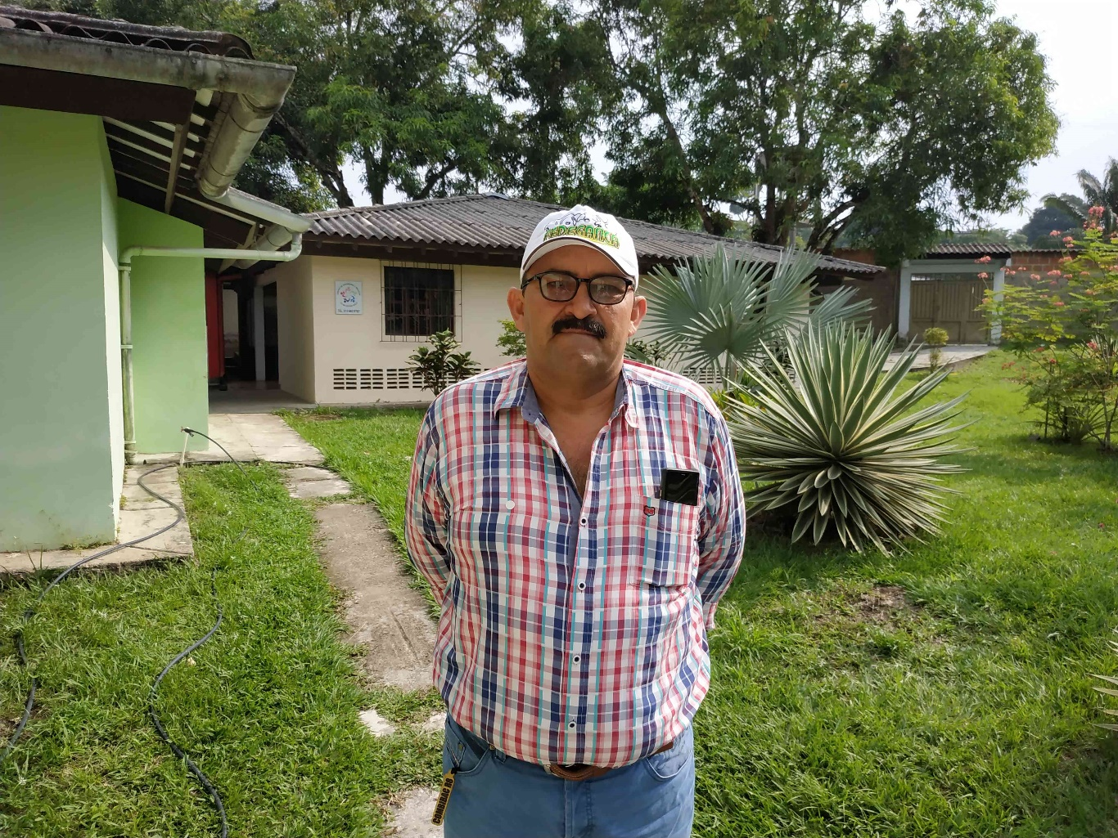José Antonio Penagos, es director de la Federación de Ganaderos del municipio. Trabaja con los pequeños y medianos productores para que aprendan a hacer una ganadería más efectiva y menos impactante con el ambiente.
Penagos cree que el cambio en la tradición debe iniciar con el apoyo y asesoría del Estado, “el cual tiene que cambiar su forma de diálogo y ayuda con el campesino. No es llegar a entregar insumos y recursos, la tecnificación necesita de un acompañamiento, asesoría técnica y educación permanentes. Muchos colegas que han recibido incentivos los han dejado acumulados porque no saben utilizarlos. Requerimos que un experto nos enseñe a hacer parcelación, revisión de potreros y corredores biológicos, y no tanto taller”.
Para este ganadero, los operativos de control son necesarios. “Eso nos obliga a despertar. Si seguimos dormidos continuaremos haciendo daño y atentando contra lo más sagrado en la vida: el agua. Entre menos bosque tengamos, más va a escasear el líquido vital”.
Sin embargo, aclara que los verdaderos protagonistas de la deforestación son los capitalistas y hacendados, quienes contratan a los campesinos para que talen. “Ellos compran las motosierras y le pagan a la gente más pobre para que tumben y digan que los terrenos son de ellos, y así evitar el peso de la ley. Hace un año, en una finca ya titulada, cerca de 50 familias tumbaron 3.000 hectáreas de bosque”.
Campesinos como tapaderas
Beatriz Helena Sierra llegó a la zona del Caguán hace 12 años para servirle a la comunidad como una de las misioneras Laicas de la Consolata. Primero estuvo radicada en Remolinos del Caguán, en donde participó en el proyecto de no a la coca y si al cacao y en la fábrica Chocaguán, una nueva opción de vida para los campesinos.
Desde hace seis años vive en San Vicente del Caguán. Trabaja como administradora de la Aldea de Animadores del Vicariato, una casa de acogida para los sacerdotes que van en tránsito. Allí sembró cientos de matas con flores y árboles frutales, sus únicos tesoros que defiende y cuida a capa y espada. No tiene buenas migas con las decenas de iguanas que visitan el lugar, ya que según ella acaban con todo.
Su alma de comerciante paisa la llevó a sacarle provecho al lugar de reflexión de los futuros sacerdotes, que cuenta con varios auditorios y habitaciones sencillas. “Puse a trabajar la casa para su sostenimiento. Hacemos eventos que le generan prosperidad a la región, es decir que no es para cumpleaños y fiestas. Solo para reuniones académicas y científicas que le dejen algo al pueblo”.
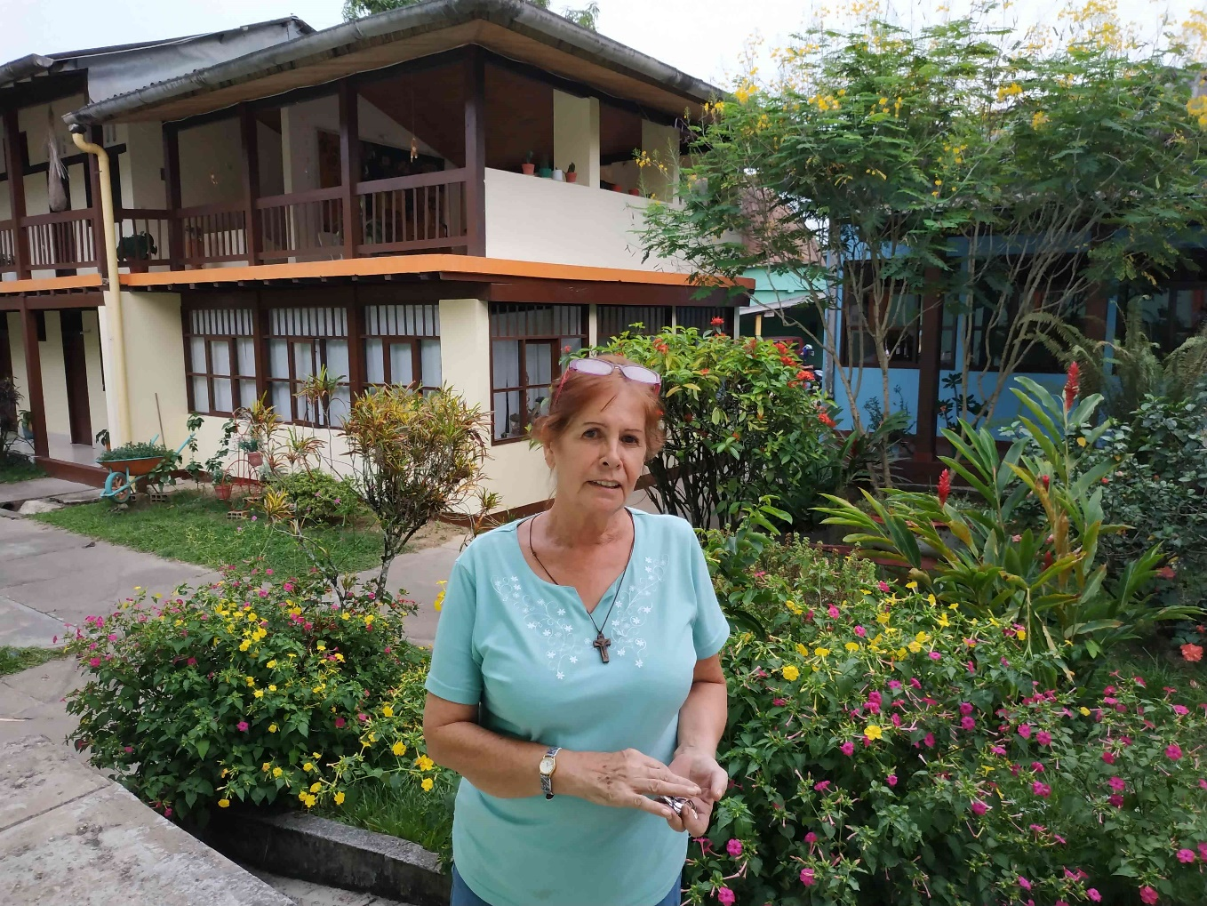Beatriz Helena Sierra, Lleg+a la zona del Caguán hace 12 años para servirle a la comunidad como una de las misioneras Laicas de la Consolata. Actualmente trabaja como administradora de la Aldea de Animadores del Vicariato, una casa de acogida para los sacerdotes que van en tránsito. Allí sembró cientos de matas con flores y árboles frutales.
En sus años como misionera en el Caguán ha conocido gente muy pobre, la cual afirma que está siendo utilizada por las mafias para tapar su actividad. “Lo constaté el año pasado, luego del operativo en el Parque Nacional Los Picachos. Allá me encontré con una señora que habíamos ayudado hace tiempo, la persona más pobre que conozco. La vi protestando porque le habían quitado 50 vacas. Me le acerqué y le dije: ¿usted de dónde sacó plata para ese ganado? Me respondió que las había comprado y actuaba como si no me conociera. Eso es difìcil de creer. Acá les pagan a los campesinos más pobres para que cuiden el ganado y digan que es de ellos. Hay mucha gente con esa mala intención”.
Doña Beatriz está a punto de cumplir 70 años, aunque no los revela. De regalo, su familia le dio un viaje al Medio Oriente, donde piensa visitar Tierra Santa y Turquía en el mes de marzo. No es muy optimista sobre el cambio cultural que necesita el municipio para dejar la tala, ya que asegura que lo llevan en su sangre. Además, culpa al Estado por su ausencia.
“La gente no quiere la tierra. Tiran plástico a los ríos y talan los árboles sin ningún remordimiento. El monumento del hacha jamás va a desaparecer, hace parte de la cultura del pueblo. Romper con esos paradigmas es casi que imposible. El Alcalde lo quería quitar y nadie dejó. Pero eso no es lo más grave, sino que el gobierno brilla por su ausencia. Nadie ha llegado a plantear nuevas opciones de vida. Acá siguen cobrando cuotas a los ganaderos, vacunas que ahora son llamadas donaciones para la paz”.
Ganadería obsoleta
Harvey Daza, un líder social y ganadero que habita en la región de El Pato de San Vicente del Caguán, piensa que la constitución del municipio arrojó un modelo de producción ganadero obsoleto que ha generado un grave impacto ambiental en la región.
“Pensamos que la ganadería extensiva es la única opción, una actividad que consiste en tumbar grandes extensiones de bosque para convertirlos en potreros ganaderos. Pocos creen que podemos hacer una transición hacia un modelo más eficiente y sostenible, que nos permita aplicar sistemas silvopastoriles, mejorar genéticamente el ganado, producir más y dignificar la vida en menos espacio, y así dejar de deforestar”.
Para este campesino de 38 años, que vive con su esposa y su hijo, el pequeño y mediano productor siente desconfianza sobre la nueva ganadería. “Dicen que la tecnificación y diversificación no funciona y muchos no consideran bueno hacer ese cambio de paradigma cultural de colonizadores. Ese cambio de chip necesita el apoyo de las instituciones, quienes deben plantear alternativas para hacer esa transición, con herramientas de formación y técnicas para materializar nuevos proyectos productivos amigables con el medio ambiente”.
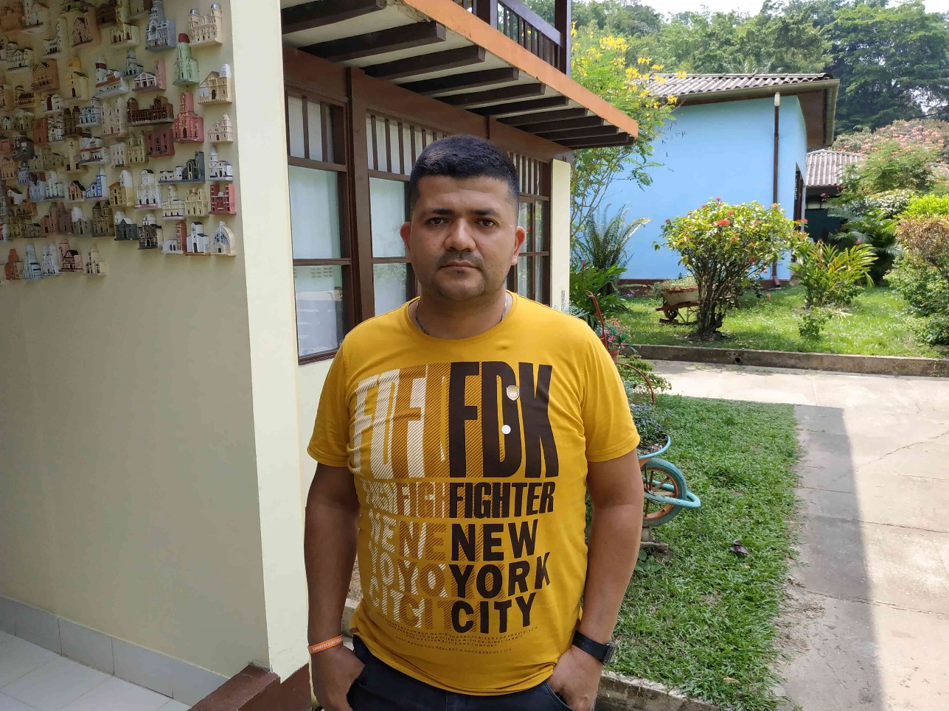Harvey Daza, un líder social y ganadero que habita en la región de El Pato de San Vicente del Caguán, piensa que la constitución del municipio arrojó un modelo de producción ganadero obsoleto que ha generado un grave impacto ambiental en la región.
En la región hay una falta de fe en el Estado, asegura Daza. “Este municipio fue creado bajo la informalidad, algo que aún predomina. No conocemos el rostro social del Estado, solo las acciones de coerción de las fuerzas militares. El gobierno está en la obligación de construir una política pública eficiente, concertada y participativa con la comunidad. Acá tenemos un dicho: el que está dentro de la casa es el único que sabe dónde cae la gotera, por eso el llamado es a que construyamos propuestas mancomunadas, pero en el territorio y no desde un escritorio”.
Desplazamiento forzado
Miguel González (*), un campesino de 44 años, fue uno de los damnificados del operativo de control en el Parque Nacional Natural Picachos, realizado a finales del año pasado por varias instituciones del gobierno.
Recuerda ese fatídico día como si fuera ayer. “Eran como las 9 de la noche. Mi papá, mi mamá, mi esposa, mi hijo menor y yo estábamos durmiendo en la casa que construí hace 24 años en la vereda Bocanas del Chigüiro, donde tenía unos cultivos y no más de 10 vacas. De repente, el ruido de los helicópteros me despertó. Las autoridades ingresaron y me dijeron que me iban a capturar por habitar en un área protegida”.
Estuvo cinco días preso en Florencia. En el juicio, Miguel aseguró que no era uno de los ganaderos ni deforestadores, que era un campesino que tenía la responsabilidad de sostener a su familia. Recalcó que llegó a la zona a los 24 años, y que, aunque no tiene ningún título de propiedad, sí pagó por su terreno.
Le sugerimos leer: Canto por los bosques
“No les importó y me dijeron que era una persona ilícita por tener un predio en un Parque Nacional. Me dieron libertad condicional, con la condición de abandonar el hogar que tanto trabajo me había costado levantar”.
Y así lo hizo. Se fue para el casco urbano de San Vicente del Caguán con toda la familia a vivir como un desplazado en una zona ilegal. Con la ayuda de varios amigos construyó una pequeña casa y empezó a trabajar cuidando ganado. “Soy víctima de un desplazamiento forzado por parte del Estado. No he regresado a mi finca, me da miedo que me capturen de nuevo y me metan a la cárcel. No entiendo como después de 20 años de vivir allá hasta ahora me dicen que tengo que salir. Lo perdí todo y ahora trato de reconstruir mi vida”.
Para Miguel, el gobierno debería tener un diálogo previo con las comunidades que habitan en las áreas protegidas antes de tomar medidas drásticas. “Estábamos trabajando honradamente. Deberían darnos opciones o reubicarnos para salir de esas zonas. El peso de la ley no llega a los principales deforestadores, con ellos nadie se mete. Estamos comprometidos con no talar un solo árbol y cuidar el bosque y el agua, pero necesitamos ayudas para hacerlo”.
Todos somos culpables
Israel Álvarez (*), un ganadero 59 años que tiene su finca en el sector de Campo Hermoso, afirma que todos los habitantes del municipio tienen algún grado de responsabilidad en la acelerada pérdida del bosque.
“Esa cultura de tala para el ganado nos acompaña desde la creación del municipio. Todos hemos talado alguna vez. Sin embargo, los campesinos somos una parte mínima de la cadena de deforestación. Los grandes verdugos son gente que viene de afuera a talar desmedidamente. Lo que está pasando en Chiribiquete, por los lados del río Yarí, así lo demuestra: gente del interior que llegó a tumbar 800 hectáreas en solo un año”.
Dice que los pequeños productores están dispuestos a cambiar la cultura depredadora, recuperar las zonas deforestadas y a no seguir ampliando la frontera agropecuaria, pero para eso necesitan de una inversión social. “Para disminuir la ganadería requerimos de nuevas opciones productivas. Podríamos enfocarnos en los cultivos, pero no contamos con garantías e infraestructura para impulsar una cadena de comercialización y transformación. Esa inversión la tiene que hacer el Estado”.
Según Álvarez, el aumento de la ganadería en la zona fue incentivada por el mismo gobierno. “Lo hizo el Incora, entregando créditos a los que tumbaran bosque para meter ganado. Deberían hacerlo ahora con proyectos productivos menos impactantes con el ambiente, y así nuestro sustento no dependería de la ganadería. Otro problema es que el proceso de paz está mal formulado, ya que no tuvo en cuenta la voz de los campesinos”.
Hace cuatro años, Silvestre Fierro llegó con su esposa y tres hijos a colonizar las planadas del Yarí, una zona ubicada a tres horas del casco urbano de San Vicente del Caguán. Lo hizo por necesidad y con el sueño lejano de que algún día logre la titulación de su tierra, en donde tiene pocas reses y cultivos de plátano, maíz y yuca.
En su proceso de colonización ha talado varias zonas de bosque, al igual que la mayoría de sus vecinos. “Deforestamos porque no contamos con otras herramientas. En estas áreas no ha llegado el gobierno a capacitarnos sobre el manejo silvopastoril. Cada familia no tala más de 10 hectáreas para sobrevivir, pero como todas las parcelas están pegadas aparece el gran parche en los monitoreos. Sin embargo, la ganadería a gran escala es propiciada por finqueros con títulos que tumban una mano de monte”.
Le puede interesar: “La corrupción es el gran enemigo del bosque”: comunidades del Guaviare
Silvestre le hace un llamado al país para que cumpla con el acuerdo de paz. “Hay muchos recursos para los campesinos, pero no llegan. Queremos que nos saquen de la ley segunda para poder tener nuestros títulos y que vengan al territorio a trabajar juntos en una solución. Todos unidos podemos evitar que sigamos acabando con el medio ambiente”.
Dolly Rodríguez, habitante de San Juan de Lozada, una inspección de San Vicente del Caguán ubicada entre los Parques Naturales Tinigüa, La Macarena y Picachos, pide que el gobierno llegue a su territorio para frenar el acelerado acaparamiento de tierra.
“Entre los ríos Losada y Guayabero está la zona más ganadera del país, actividad propiciada por los terratenientes con dinero. Nadie les pone control y el Estado está empecinado en sacar de la zona solo a los pequeños campesinos. Queremos conservar los bosques, pero necesitamos propuestas y diálogos con el gobierno para vivir dignamente. Un solo terrateniente tiene hasta 10 fincas con 3.000 cabezas de ganado, donde pone a trabajar a la gente pobre para que tale enormes hectáreas de bosque. Ninguno de ellos vive acá, solo mandan mensajeros a pagarles a los campesinos por cuidar el ganado”.
Asegura que la comunidad está ante una amenaza minero energética. “Ya han hecho sísmica para sacar petróleo, una plaga que solo trae desempleo, prostitución, drogas y encarecimiento de la vida. Mi llamado es para que el gobierno haga presencia en las regiones locales, donde están las necesidades. Que no planteen las soluciones en las ciudades y en los escritorios, sino en el campo”.
Conocimiento ancestral
Alcibíades Toscón, gobernador del cabildo La Pradera, ubicado en la extensa zona rural de San Vicente del Caguán, ve con tristeza la gran debacle ambiental por la que atraviesan las selvas amazónicas por parte de los colonos, algo que cataloga como un hambre insaciable de apoderarse de más tierra para meter ganado.
“A los indígenas nos duele lo que está pasando con los bosques. Sin embargo, hay que tener en cuenta que los pequeños ganaderos no son los culpables de esa tragedia, ellos no cuentan con recursos ni maquinaria para tumbar más de 100 hectáreas. Los que causan eso son los finqueros con poder económico que cuando agotan todas las extensiones ganaderas van apropiándose de las riquezas naturales que son nuestras selvas nativas. Recuerdo que cuando empezaron a entregar tierras baldías, esos hacendados salieron favorecidos hasta con 3.000 hectáreas, pero siempre quieren más y seguir con el daño al territorio”.
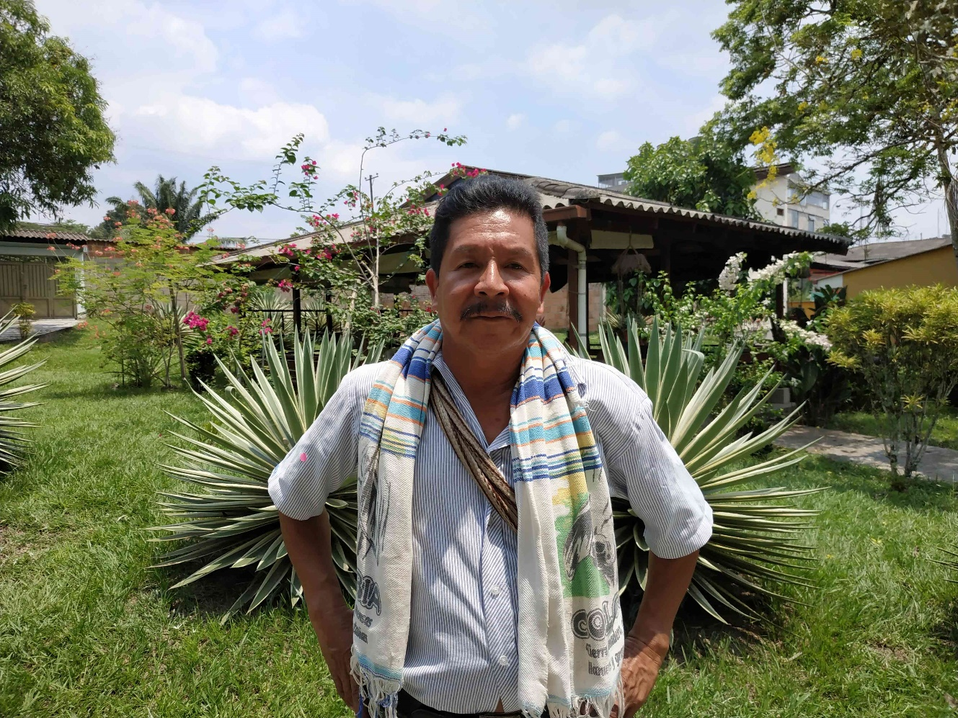Alcibíades Toscón, gobernador del cabildo La Pradera, ubicado en la extensa zona rural de San Vicente del Caguán, califica de hambre insaciable, la manera como la gente se apodera de más tierra para meter ganado.
Este indígena de 54 años manifiesta que esos grandes finqueros deben hacer parte de la solución a la problemática, además de tomar el conocimiento ancestral y la defensa del medio ambiente de los pueblos indígenas, quienes según él cuentan con una relación respetuosa hacia la naturaleza.
“A los talleres del gobierno nunca asisten esas personas con tanto poder y el Estado pareciera que no quiere ponerles freno. Ya hasta multinacionales han llegado a la zona a seguir acabando con nuestros bosques. Si los indígenas fuéramos dueños de esos territorios jamás pasaría eso, nosotros conservamos, sabemos trabajar la tierra y no matamos y desplazamos a los animalitos nativos. El conocimiento ancestral es sinónimo de conservación. Deberían aprender de nosotros, que no vemos el futuro en un potrero, sino en lo tupido del bosque”.
(*) Nombres cambiados por petición del entrevistado
*Este es un producto periodístico de la Gran Alianza contra la Deforestación. Una iniciativa de Semana, el MADS y el Gobierno de Noruega que promueve el interés y seguimiento de la opinión pública nacional y local sobre la problemática de la deforestación y las acciones para controlarla y disminuirla.
https://sostenibilidad.semana.com/amp/necesitamos-un-cambio-cultural-para-dejar-de-talar-habitantes-de-san-vicente-del-caguan

